Zapraszam do udziału w konkursie na najładniejszą ozdobę choinkową. •– technika wykonania dowolna, forma dowolna – dopuszczalne bombki, łańcuchy, figurki, itp. Można użyć np. bibułki, słomy, kolorowego papieru orzechów, szyszek, pestek owoców, makaronu, piernika oraz ziaren zbóż. Ozdoby mogą być także wykonane na drutach czy szydełku. Jak wskazuje temat konkursu pracę musi dać się powiesić na choince. Należy wziąć pod uwagę, że ozdoba nie może być zbyt ciężka - choinkowe gałązki są delikatne i nie można na nich wieszać ciężkich przedmiotów.
Termin oddawania prac 15.12.2015r
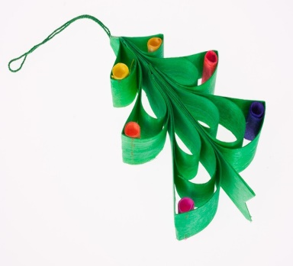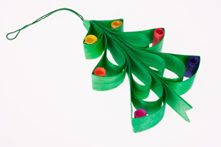 G.Jarosiewicz

